Drupal 7 là 1 trong những phiên bản thành công nhất của drupal

Đa phần những dự án lớn có thể làm đc bằng drupal 7

Drupal 8 là 1 phiên bản phát triển hoàn toàn mới của drupal với nền tảng công nghệ hoàn toàn mới so với drupal 7 , tiếp cận được với những công nghệ mới nhất ví dụ như symfony , hệ thống template sử dụng ngôn ngữ twig , những cách tiếp cận mới làm cho phần back-end (quản trị ) của drupal thân thiện hơn , đồng thời tích hợp nhiều module thông dụng của drupal 7 vào trong phần core

Bản drupal 8 phiên bản đầu tiến 7/10/2015 , drupal 8 vào giai đoạn trưởng thành phiên bản mới nhất 2/4/2020 (8.8.5)

Drupal 9 đã có phiên bản beta

Theo như quy tắc phát triển phần mềm của drupal , họ phát triển cùng lúc 2 phiên bản gần nhất như vậy phiên bản 7 sẽ không đc support nữa , phiên bản 7 sẽ ko được vá lỗi maintain bảo hành

Những dự án mới nên phát triển bằng drupal 8 và định hướng drupal 9

Drupal 8 thành công về mặt ý tưởng nhưng thay đổi mạnh nên vẫn còn nhiều vấn đề : cách xây dưng module quá phức tạp dựa tren symfony phát triển hoàn toàn module theo hướng đối tượng

Nhưng web xây dựng trên nền drupal 8 có tốc độ chạy cao , nhanh nhưng ko thân thiện bằn drupal 8 , và khó nhớ cú pháp định nghĩa trong drupal 8

Drupal 9 không có thay đổi nhiều về mặt nền tảng và tiếp tục kế thừa ý tưởng , tầm nhìn của drupal 8 và có thể sẽ khắc phục được những mặt hạn chế của drupal 8

Đến ngày hôm nay drupal 8 đã có :

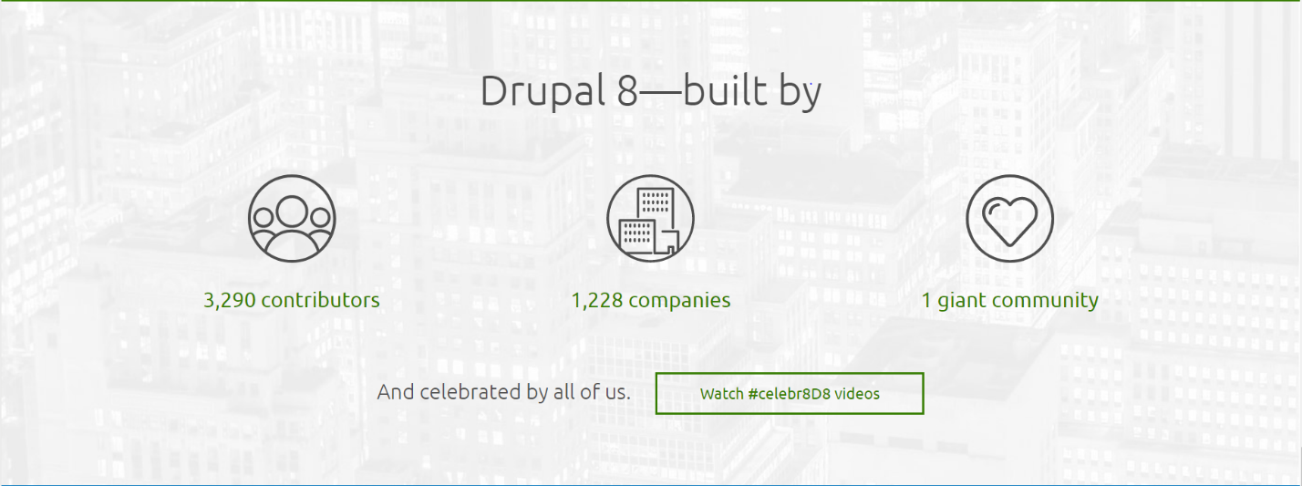

Trong thư mục template ở theme :   
 Drupal 8 toàn bộ file template đều kết thúc bằng đuôi .twig , drupal 8 đã sử dụng ngôn ngữ template mới mà ở phiên bản trước không có là twig , đẻ giảm thiểu tối đa rủi do về bảo mật . Ngoài ra , twig có cơ chế lưu cache giúp xử lí nhanh hơn

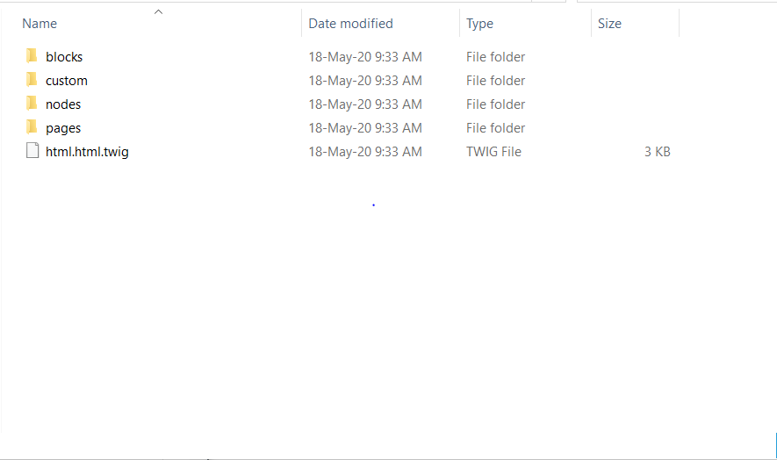

Ở những phiên bản trước của drupal thì dùng ngôn ngữ php template là ngôn ngữ cho phép ta nhúng mã php vào trong file template . Đó là sự tiện lợi nếu ta là nhà lập trình php nó giúp ta thuận tiện và nhanh khi nhúng php . Tuy nhiên thì nó tạo ta những lỗi hổng về bảo mật , drupal 7 đã từng bị ttaasn công bằng mã độc , hacker đã chèn được những mã php độc vào trong template khi đó website chạy và load template ra thì cũng đồng thời vô tình kích hoạt mã độc và mã độc có cơ chế nhân bản sang những template khác , và lan sang toàn bộ hệ thống thậm chí lan sang cả những website khác có sử dụng chung hosting khiến nhiều hệ thống bị tê liệt

Khi chúng ta muốn tạo theme và cấu hình template ta có thể copy những file template có sẵn ở thử mục core/modules . Sau đó paste vào theme của mình rồi cấu hình theo ý muốn :

Ví dụ : core/modules/system/templates

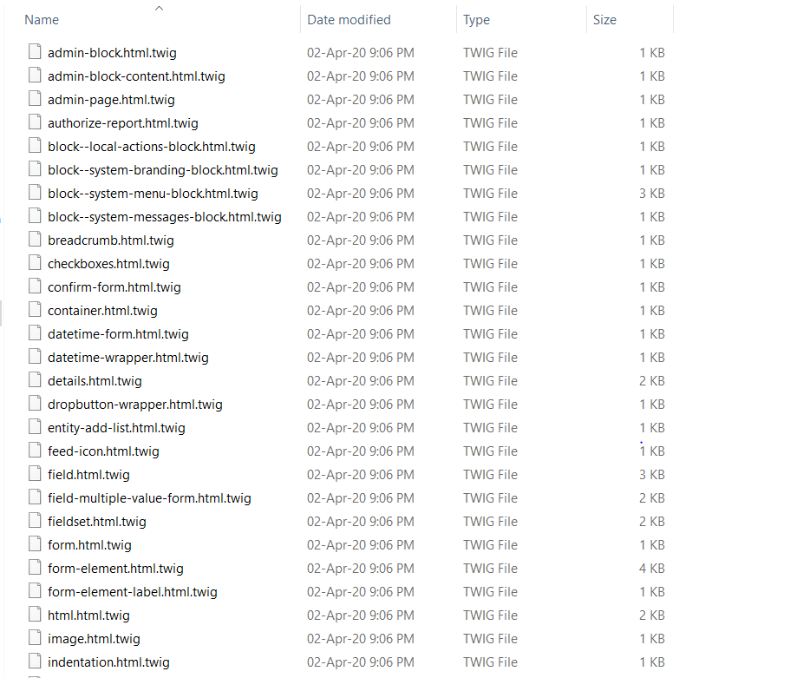

Sau đó ta phải xóa cache sử dụng bởi vì cơ chế lưu cache ở drupal 8 rất mạnh , nó lưu toàn bộ templates vào trong cache đó cũng là lí do tại sao drupal có tốc độ xử lí nhanh hơn drupal 7

Một số quy tắc đặt tên template của drupal 8 , nhằm mục địch ghi đề những cài đặt mặc định trong hệ thống drupal : drupal 8 template naming conventions

<https://www.drupal.org/docs/8/theming/twig/twig-template-naming-conventions>

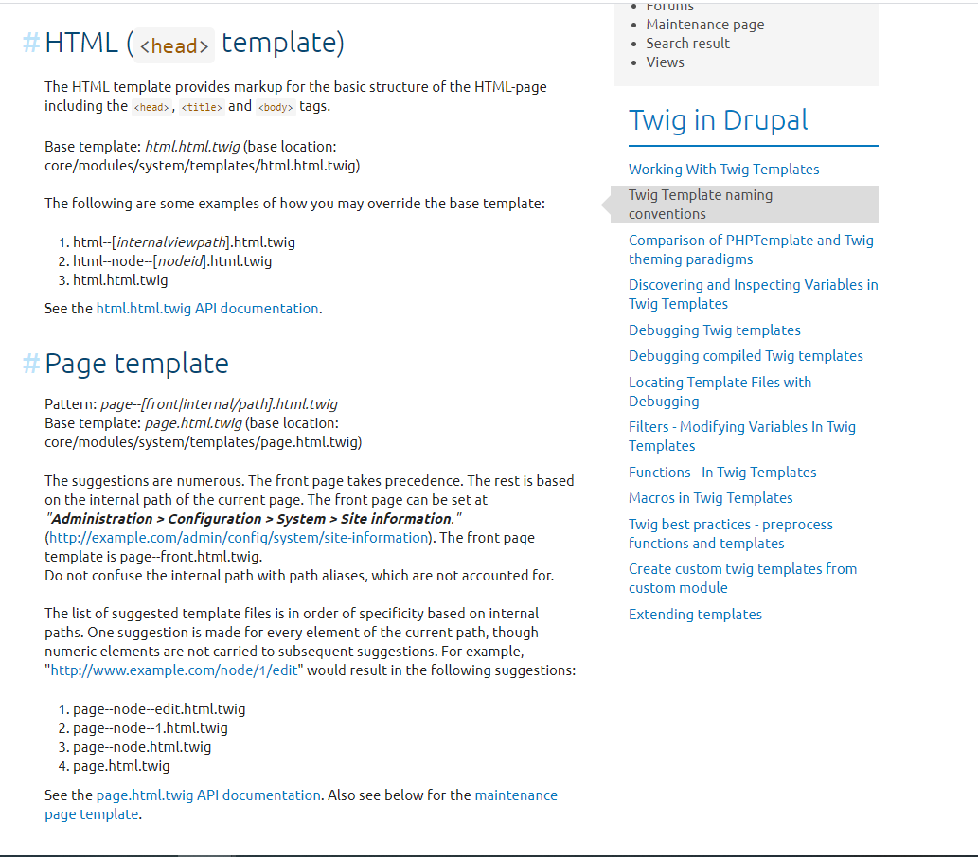

Sử dụng hook_theme_suggestions_HOOK_alter để xem và thêm tên template của bạn :

Thay vì ta có thể sử dụng tên templates theo quy ước đặt tên của drupal để ta ghi đè thì ta có 1 cách khác sử dụng theo hook mà được cũng cấp bởi drupal core

Với những hook này ta có thể nhìn được trong 1 trang web nó có bao nhiêu cấp template

Để vào file làm hook thì ở trong theme ta vào file .theme : đây là file lưu trữ tất cả function mà được sử dụng đề hook vào trong xử lí của drupal

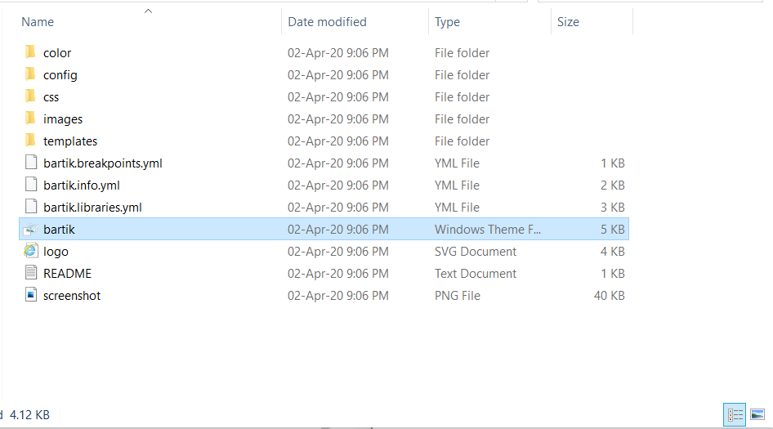

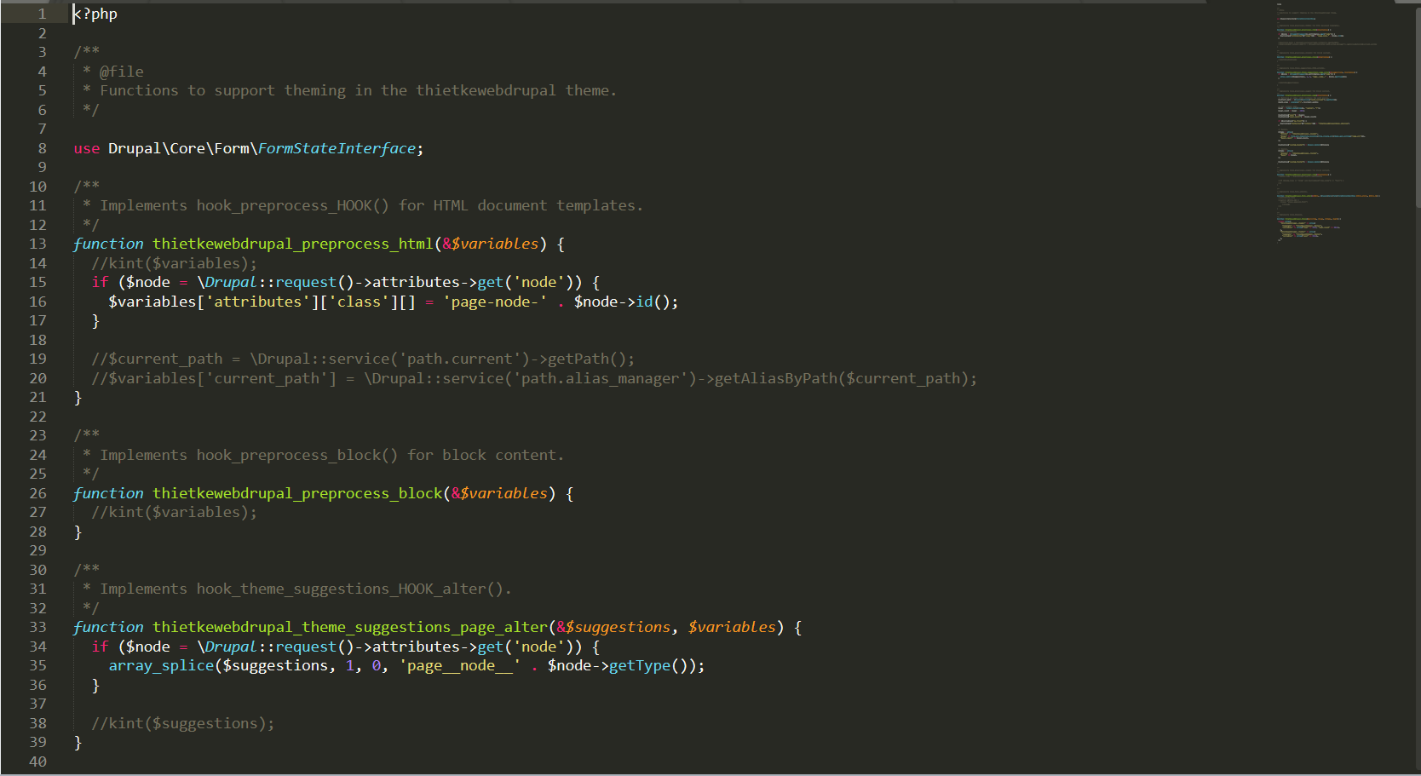

**Ngoài ra :**

Drupal 8 không cho phép tạo ra thư mục và file lạ trong hệ thống , và có cơ chế để bảo vệ toàn vẹn hệ thống thư mục để giảm thiểu việc bị hacker hoặc bên thư ba tấn công vào trang web để thay đổi hoặc thêm vào những mã độc (file lạ, thư mục không nằm trong hệ thống chính của drupal 8)

Vào sites/default/default.services.yml : là nơi định nghĩa 1 số quy tắc để trang web drupal có thể ngăn chặn những tấn công phổ biến trên mạng

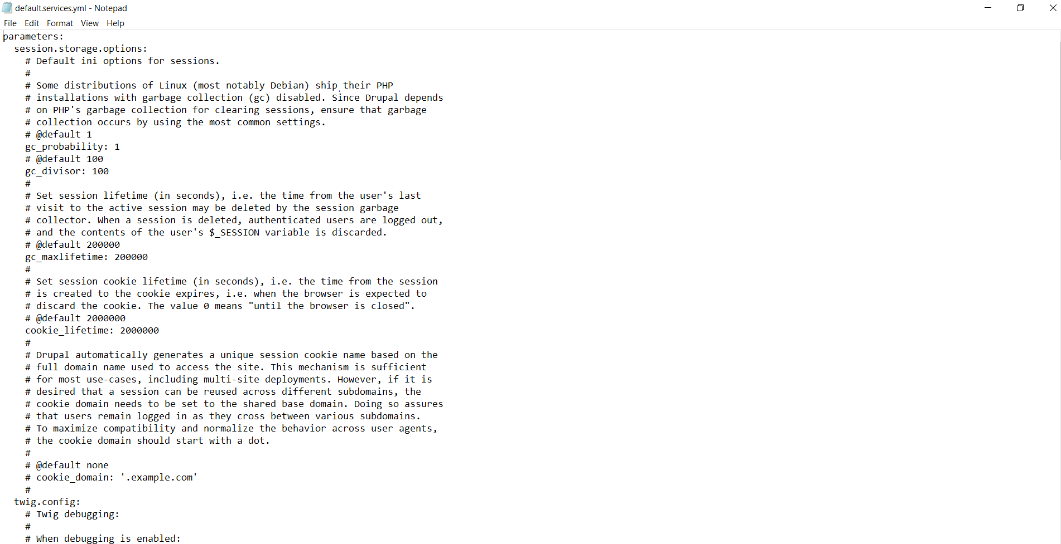

Nếu trong hệ thống của bạn có lỗi liên quan đến bảo mật HTTP HOST Header attacks



Để bảo vệ website của bạn khỏi hình thức tấn công này thì bạn phải bật TRUST HOST SETTINGS trong file sites/default/settings.php . Tìm đến Trusted host

